МИНОБРНАУКИ РФ

ФЕДЕРАЛЬНОЕ ГОСУДАРСТВЕННОЕ БЮДЖЕТНОЕ ОБРАЗОВАТЕЛЬНОЕ
УЧРЕЖДЕНИЕ ВЫСШЕГО ОБРАЗОВАНИЯ
«ТУЛЬСКИЙ ГОСУДАРСТВЕННЫЙ УНИВЕРСИТЕТ»

Институт прикладной математики и компьютерных наук
Кафедра информационной безопасности

ИНФОРМАТИКА

МЕТОДИЧЕСКИЕ УКАЗАНИЯ
по выполнению лабораторной работы 6
для студентов дневной формы обучения

Тула 2019

ОГЛАВЛЕНИЕ

Введение. Порядок выполнения работ 3
Лабораторная работа 6. Системы счисления 4
ПРИЛОЖЕНИЕ. Образец оформления титульного листа 11

Введение. Порядок выполнения работ

Предварительно, до начала лабораторного занятия, студенты знакомятся с целями и задачами лабораторной работы, с заданием на работу, а также изучают пояснения, изложенные в пункте "Теоретические сведения" методического указания по выполнению очередной работы.
Во время занятия студенты выполняют задание (см. пункты «задание на работу») в последовательности, изложенной в пункте «Порядок выполнения работы». Для большинства работ предусмотрено выполнение заданий по индивидуальным вариантам. Вариант назначается преподавателем, проводящим занятие.
По результатам работы оформляется отчет о выполнении лабораторной работы. Требования к отчету указаны в методических указаниях по каждой работе. Отчет оформляется вначале в электронном виде (на занятии), затем распечатывается к следующему занятию.
Каждая лабораторная работа предусматривает защиту. Для защиты студент должен предъявить: результат выполнения задания (общего и по своему варианту), отчет в электронном виде и в бумажном. Во время защиты работы студенту задаются вопросы по ходу выполнения заданий или по теоретическому материалу, рассматриваемому в работе. Если студент дает удовлетворительные ответы на все вопросы, работа считается защищенной и преподаватель ставит на титульном листе отчета соответствующее количество баллов (от 0 до 3) и свою подпись.

Лабораторная работа 6. Системы счисления

1. Цель и задачи работы
Повторить способы перевода чисел из одной позиционной системы счисления в другую, а также принципы выполнения арифметических операций в разных системах счисления..

2. ТЕОРЕТИЧЕСКИЕ СВЕДЕНИЯ
При переводе чисел из десятичной системы счисления в систему с основанием Р>1 обычно используют следующий алгоритм:
1) если переводится целая часть числа, то она делится на Р, после чего запоминается остаток от деления. Полученное частное вновь делится на Р, остаток запоминается. Процедура продолжается до тех пор, пока частное не станет равным нулю. Остатки от деления на Р выписываются в порядке, обратном их получению;
2) если переводится дробная часть числа, то она умножается на Р, после чего целая часть запоминается и отбрасывается. Вновь полученная дробная часть умножается на Р и т.д. Процедура продолжается до тех пор, пока дробная часть не станет равной нулю. Целые части выписываются после двоичной запятой в порядке их получения. Результатом может быть либо конечная, либо периодическая двоичная дробь. Поэтому, когда дробь является периодической, приходится обрывать умножение на каком-либо шаге и довольствоваться приближенной записью исходного числа в системе с основанием Р.
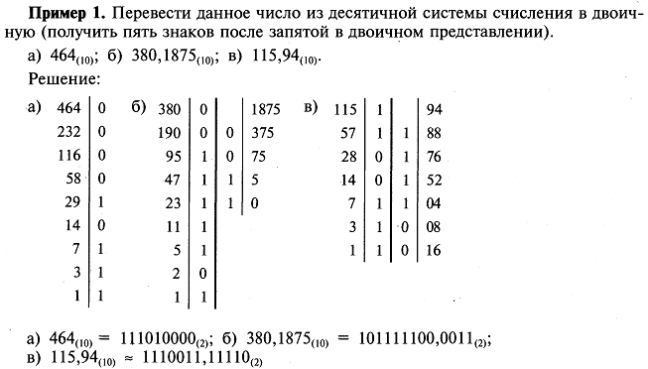
(в данном случае было получено шесть знаков после запятой, после чего результат был округлен).
При переводе чисел из системы счисления с основанием Р в десятичную систему счисления необходимо пронумеровать разряды целой части справа налево, начиная с нулевого, и дробной части, начиная с разряда сразу после запятой, слева направо (начальный номер — 1). Затем вычислить сумму произведений соответствующих значений разрядов на основание системы счисления в степени, равной номеру разряда. Это и есть представление исходного числа в десятичной системе счисления.
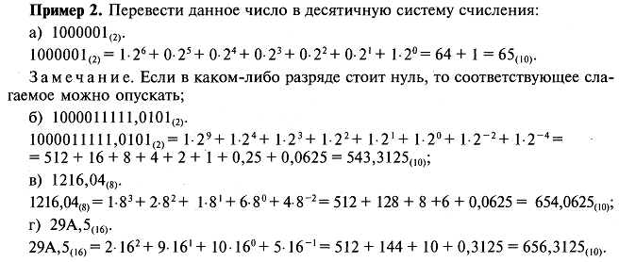
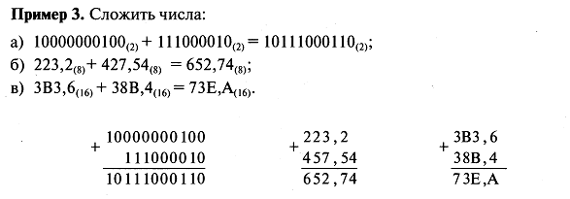
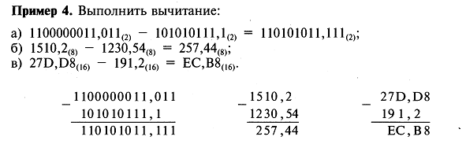

3. ЗАДАНИЕ НА РАБОТУ
Выполнить операции перевода чисел из одной позиционной системы счисления в другую. Выполнить указанные операции в разных системах счисления.

4. Оформление отчета
Отчет по работе оформляется в электронном и бумажном виде.
Отчет должен содержать: титульный лист, цель и задачи работы, задание на работу, результаты выполнения всех пунктов задания (по своему варианту). Образец титульного листа представлен в приложении к данным методическим указаниям.

5. ПОРЯДОК ВЫПОЛНЕНИЯ РАБОТЫ
1. Переведите данное число из десятичной системы счисления в двоичную, восьмеричную и шестнадцатеричную системы счисления.
2. Переведите данное число в десятичную систему счисления.
3. Сложите числа.
4. Выполните вычитание.
Примечание. В заданиях 3 - 4 проверьте правильность вычислений переводом исходных данных и результатов в десятичную систему счисления. В задании 1 д) получите пять знаков после запятой в двоичном представлении.
6. Покажите результаты преподавателю. Оформите отчет по работе.

6. Варианты заданий
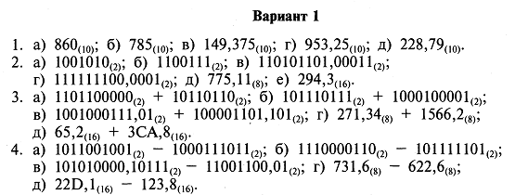

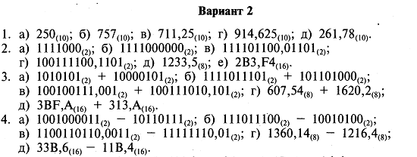

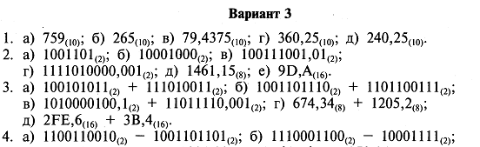

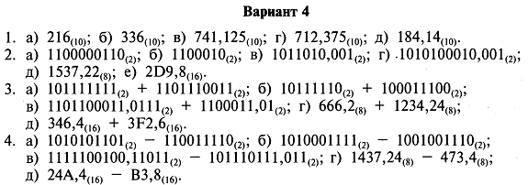

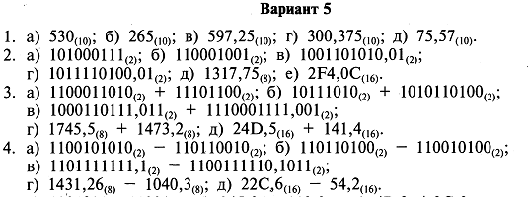

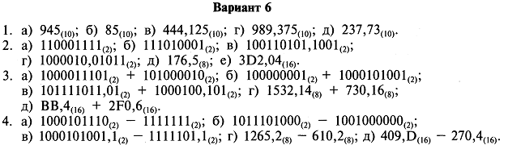

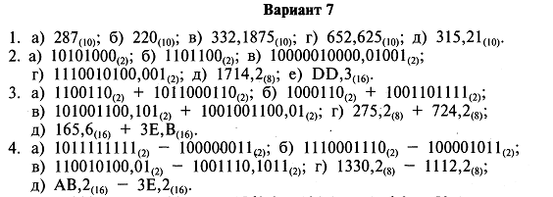
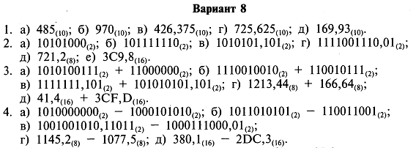

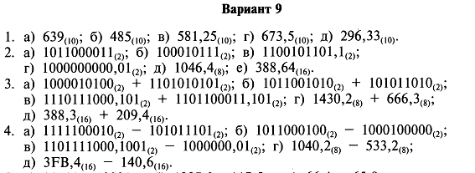

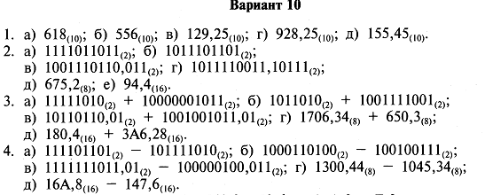

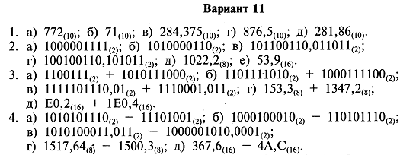

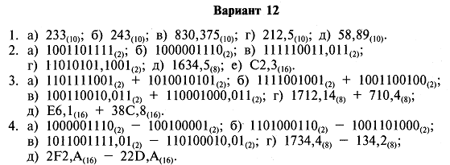

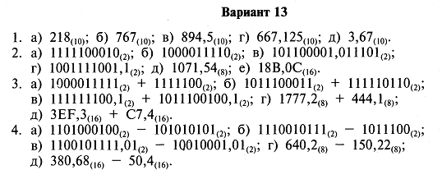

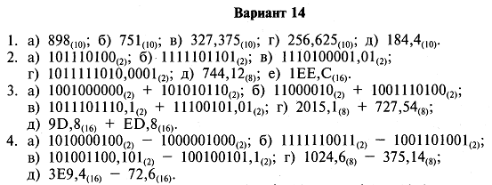

7. Контрольные вопросы
1. Какие системы счисления называют позиционными, а какие — непозиционными? Приведите примеры.
2. Что называется основанием системы счисления?
3. Почему для вычислительной техники особенно важна система счисления по основанию 2?
4. Какие способы перевода целых десятичных чисел в двоичные и обратно Вы знаете?
5. Каковы правила выполнения арифметических операций над числами в двоичном представлении?
6. Как переводить целые числа из двоичного представления в восьмеричное и шестнадцатеричное представления и обратно?
7. Дайте определение системы счисления.
8. Какие символы используются для записи чисел в двоичной системе счисления, восьмеричной, шестнадцатеричной?
9. Чему равны веса разрядов слева от точки, разделяющей целую и дробную части, в двоичной системе счисления (восьмеричной, шестнадцатеричной)?
10. Чему равны веса разрядов справа от точки, разделяющей целую и дробную части, в двоичной системе счисления (восьмеричной, шестнадцатеричной)?

ПРИЛОЖЕНИЕ. Образец оформления титульного листа
Минобрнауки РФ
Федеральное государственное бюджетное образовательное учреждение
высшего образования
«Тульский государственный университет»

Институт прикладной математики и компьютерных наук
Кафедра информационной безопасности

ИНФОРМАТИКА

Отчет по выполнению лабораторной работы №

Вариант №

Выполнил
ст. гр. А.А.Иванов

Проверил

Тула 2019

